Identification du Feldspath (orthose)

exp. 21

post de travail #y

science

présenté à

Daniel Blais

Par

Camélia Bouffard

202

ESV

30 avril 2025

but: Identifier le Feldspath (orthose)

Hypothèse : Je suppose que l'inconnu A est du Feldspath

materiel:

* Inconnu A
* Inconnu B
* Inconnu C

manipulation:

1. Observer les inconnues

2. Noter les résultats dans le tableau des résultats

Résultats:

identification du Feldspath (orthose)

|  |  |
| --- | --- |
| Inconnues | code de couleurs de la masse |
| inconnue A | B |
| inconnue B | N |
| inconnue C | Ro |

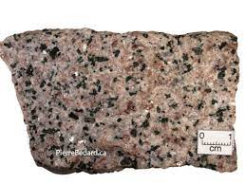

Analyse:

D'après mes résultats, l'inconnue C a comme résultat: Ro, se qui signifie qu'il est rose, c'est donc du Feldspath (orthose)

En se fiant au résultat, alors le feldspath serait l'inconnu #27 dans notre boite verte

Conclusion:

Mon hypothèse est fausse.